交通部觀光局東北角暨宜蘭海岸國家風景區管理處
111年度標售「繳銷牌照特種車輛-垃圾車1輛」案
物品名稱 | 數量及單位
大貨車-垃圾車 | 1
圖檔
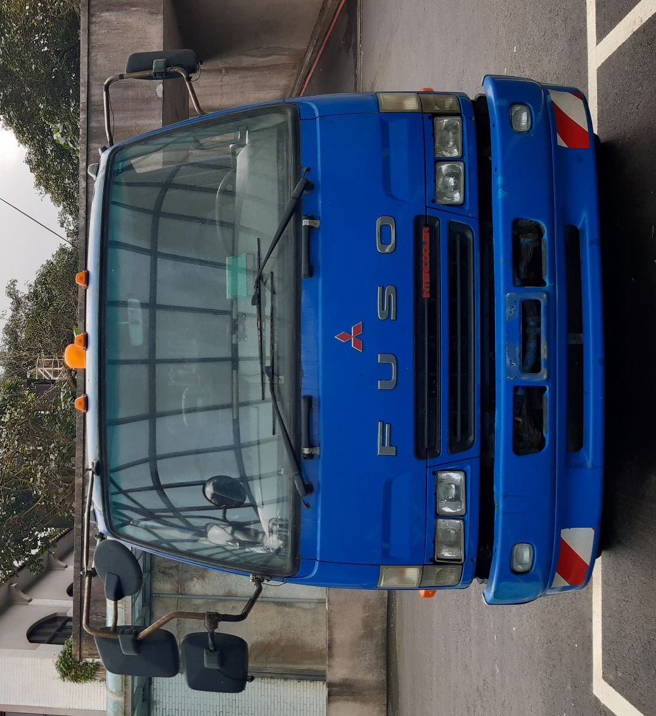

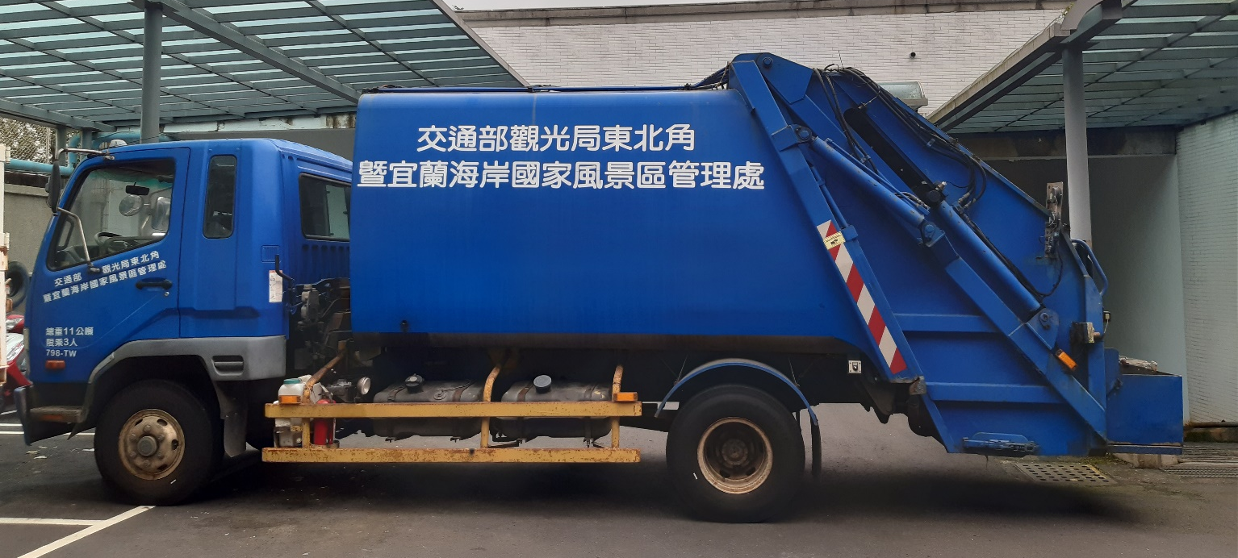
本批標售之標的物品名、數量、標售底價及保證金金額
案 號 | 111-504
品 名 | 111年度標售「繳銷牌照特種車輛-垃圾車1輛」案
數 量（含單位） | 1輛
標售底價（元） | 新臺幣250,000元
保證金金額（元） | 新臺幣25,000元
備 註 | 繳銷車牌:798-TW  牌照類別: 自用大貨車-特種  廠牌:中華  型式:FK617UFG  排氣量:7545 cc  座位:3人  出廠日期:2011年05月  已行駛公里數約: 192,273 公里  車身樣式及附加配備:密封式 垃圾車  軸距:381公分  能源總類: 柴油  顏色:藍  其他:(1)鑰匙 1把。

